***ІНТЕГРОВАНИЙ УРОК***

**Природознавство і літературне читання.**

*2 клас*

**Голяченко Т. В.**

**Тема.**

**Природознавство.** Осінні явища в житті рослин.

**Літературне читання**. Марійка Підгірянка «Прийшла осінь».

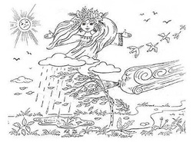

**Мета:**

* ***формування предметних компетентностей***:

поглибити знання учнів про явища природи; формувати уявлення про осінні явища в живій природі, уміння аналізувати, порівнювати, встановлювати причинно-наслідкові зв’язки між явищами природи, робити висновки; формувати потребу в пізнанні природи шляхом спостереження за рослинами, формувати в учнів навички виразного читання віршованого тексту, актуалізувати знання про осінь у природі, формувати емоційно-оцінне ставлення до змісту прочитаних віршів; навчити бачити красу природи восени; розвивати образне мислення, зв’язне мовлення учнів, збагачувати лексичний запас;

* ***формування ключових компетентностей***:

***уміння вчитися***: здатність самоорганізовуватись до навчальної діяльності у взаємодії, осмислювати і використовувати інформацію, отриману з друкованих джерел;

***соціальної***: удосконалювати вміння відповідати за ефективне здійснення презентації результатів роботи групи;

***комунікативної*:** удосконалювати володіння позитивними навичками спілкування, уміння налагоджувати взаємодії під час роботи в парі, групі, будувати усне висловлювання;

***інформаційної***: формувати вміння здобувати з підручника необхідну інформацію;

***природознавчої:*** формувати ціннісне ставлення до природи рідного краю.

**Тип уроку**: комбінований, інтегрований (природознавство і літературне читання)

**Обладнання:** ілюстрації дерев, завдання для роботи в групах, порівняльна таблиця явищ в неживій природі, правила роботи в групі, відеофільми.

**ХІД УРОКУ**

**І. Етап орієнтації і мотивації навчальної діяльності**

1. Організація класу. Привітання.

* Добрий день! У добрий час, радо ми вітаєм Вас. Здоров’я, щастя, радості бажаєм. Урок читання і природи починаєм.
* Діти, розпочинається урок, а на уроці ми:

У – уважні

Р – розумні

О – організовані

К – кмітливі

1. Рефлексія настрою.

* Тепло, сонечко, прекрасні осінні кольори впливають на наш емоційний стан. Якого кольору ваш настрій сьогодні?

1. Вправа «Фенологічна хвилинка» (черговий учень розповідає за планом про погоду сьогодні).

* Яка зараз пора року?
* Яке число, місяць?
* Який стан неба?
* Чи були сьогодні опади?
* Яка температура повітря?
* Що цікавого ви помітили?

За усіма ознаками прийшла осінь.

1. Інтерактивна вправа «Мікрофон».

* Діти, що ви очікуєте від сьогоднішнього уроку?
* Актуалізація опорних знань у формі відгадування загадки про осінь .

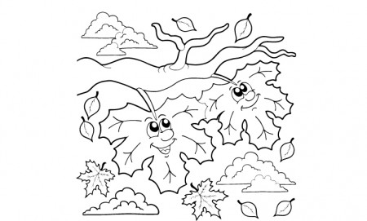(Загадка про осінь).

Гостя до лісу прийшла –

Фарби з собою несла.

В неї роботи чимало –

Золотом ліс фарбувала.

Сонечко вниз опустила

І павутинки пустила.

* Хто це? (Осінь).

**ІІ.Етап цілепокладання**

1. Повідомлення теми і мети уроку

* Сьогодні ми будемо говорити про зміни в живій природі і продовжимо вивчати вірші…Назва вірша і автор зашифровані у лабіринті.

Ма ка гі йшла ка

рій Під рян При осінь

(Марійка Підгірянка Прийшла осінь).

* В загадці були слова «Сонечко вниз опустила…». Як це розуміти? Про що це?

(Відповіді дітей).

**ІІІ. Етап цілереалізації**

1. Порівняння змін у неживій природі влітку і восени.

(За таблицею діти аналізують положення сонця, тривалість дня, температуру повітря, опади влітку і восени).

*літо осінь*

Сонце  

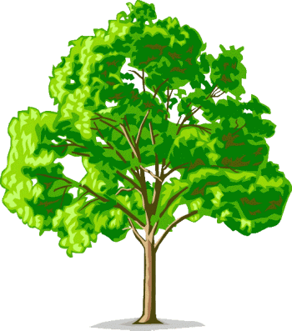 

Тривалість дня

Температура повітря + ±

Опади  

* Ознайомлення з поезією М. Підгірянки «Ліс восени». (Читання вірша двома заздалегідь підготовленими учнями в особах).
* Чому «лист зелений жовтіє?»

Вправа «Мікрофон». (Учні висловлюють свої думки).

1. **Технологія «Навчаючи – вчуся». Робота в групах**. Кожна група отримує завдання :

*1-ша група* – «Ожина». – Чому міняє забарвлення листя?

*2-га група* – «Горобина». – Які дерева мають жовте забарвлення листя, а які червоне? 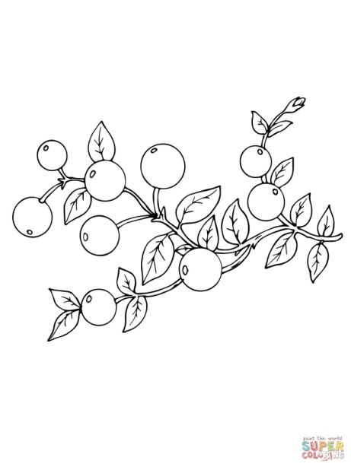

*3-тя група* – «Журавлина». – Де рослини беруть воду? Як це відбувається влітку і взимку?

*4-та група* – «Малина». – Чому не скидають листя хвойні дерева?

Діти працюють за підручником с. 35-36. Представники груп відповідають на задані питання.

1. **Перегляд відеофільму** «Чому змінюється забарвлення листя?».

* Яка речовина утворюється в листках на сонці? (Хлорофіл).
* Чи утворюється ця речовина восени? (День стає коротшим, тому ця речовина не встигає утворюватись і листя жовтіє).

1. **Творче завдання** в групах.

* Діти фантазують, подивившись на природу очима людей різних професій. Що міг би сказати про листопад:

*1-ша група* – художник;

*2-га група* – учитель;

*3-тя група* – композитор;

*4-та група* – двірник?

Обговорення в групах і презентація свої думок.

1. **Перегляд відеофільму** «Осінь» про зміни в живій природі.
2. **Артикуляційні вправи.**

1**) Мовленнєва розминка.**

- Зобразіть шум лісу

- Дмухніть на кульбабку

- Як кумкає жабка?

- Продзижчіть, наче жук

2) Робота над чистомовкою.

*Ла-ла-ла – осінь золота прийшла.*

*Че-че-че – сонце любе не пече.*

*Се-се-се – сяє барвами усе.*

*Ту-ту-ту – любим осінь золоту.*

1. Перевірка домашнього завдання.

Слово учителя.

* Що ви запам’ятали про М. Підгірянку? Чому у поетеси таке

незвичне ім’я. (Це псевдонім).

Перегляд відеофільму про М. Підгірянку.

Читання вірша М. Підгірянки «Ліс» учнями.

* Які ви уявляєте картини?
* Яких пташок згадує поетеса?
* Що говориться у вірші про шум?

1. Робота на віршем М. Підгірянки «Прийшла осінь».

1). Виразне читання вірша вчителем.

- Де ми побували цього разу? (У саду).

- Що вас вразило?

2). **Словникова робота**. Тлумачення значень слів.

Оксамит –

Потіха –

3). Робота над виразністю і змістом вірша:

а) читання «луною»;

б) напівголосне самостійне читання учнями.

Відповіді на запитання за змістом:

* Ким ви уявляєте осінь? (Художницею).
* Які фарби взяла осінь-мальовничка для саду?

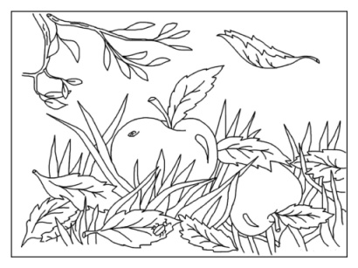

4) **Вправа «Гронування».**

яблучка червоні

Осінь груші золоті

сливи сині

5). Вибіркове читання.

- Які слова надають ніжного забарвлення віршу?

6). Виразне читання окремими учнями.

- Чому година тиха? (Бо листя обпало і пташки відлетіли).

10. **Робота в творчих групах**. Завдання для роботи.

*1-ша група*. Вибрати і прочитати виразно у вірші строфу, яка найбільше сподобалась.

*2-га група*. Знайти рими у вірші.

*3-тя група.*Порівняти зображення картини І. Левітана «Осінь» і вірша. Що спільного і чим вони різняться?

*4-та група*. Відтворити пропущені у вірші слова.

1. Презентація роботи груп.

**1V. Рефлексійно-оцінюючий етап**

1. Рефлексія навчальної діяльності.

* Що нового дізналися?
* Які ще твори М. Підгірянки ми прочитали?
* Чого навчають нас твори поетеси?
* Як ви оцінюєте свою роботу?

1. Домашнє завдання.

* Виразно читати вірш «Прийшла осінь», за бажанням намалювати свою осінь,спостерігати за рослинами восени.

**Додаток 1**

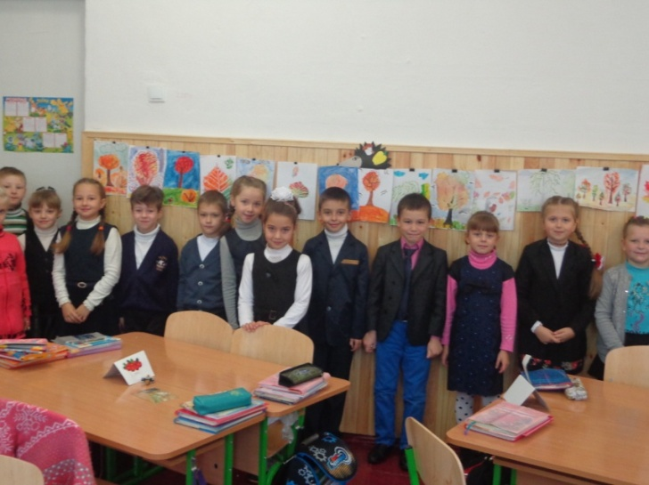

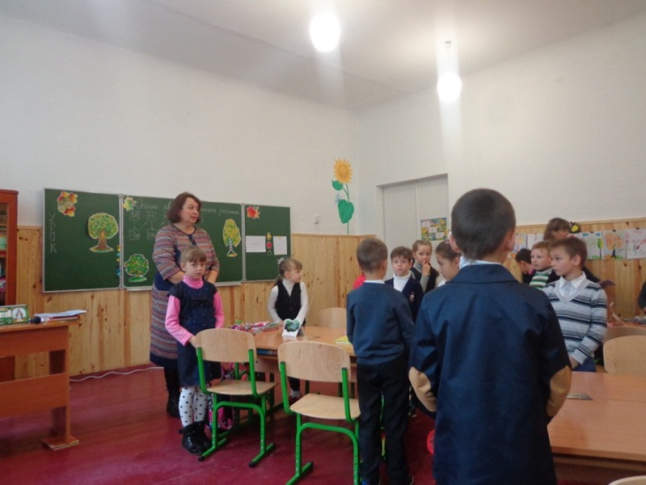

**Література та інтернет ресурси:**

1. Лист МОН України від 17.08.2016. 1/9 – 437 «Щодо методичних рекомендацій про викладання навчальних предметів у загальноосвітніх навчальних закладах».
2. Літературне читання. 2 клас. І семестр (за підручником В.О. Науменко) / Е. О. Аралова – Х.: Вид. група «Основа», 2017.—142с.
3. Літературне читання. Навчальна програма для загальноосвітніх навчальних закладів. 2-4 класи (оновлена).
4. Літературне читання: укр. мова для загальноосвіт. навч. закл. З навчанням українською мовою: попідруч. для 2-го кл./ Віра Науменко. – К: Генеза, 2012. –160с.
5. Природознавство. 2 клас. І семестр ( за підручником Т.Г. Гільберт, Т.В. Сак) / Л.П. Правдюк, В.В. Кудря, О. А. Чумак. – Х.: Вид. група «Основа», 2017. --  156с.
6. Природознавство: підручн. для 2-го кл. загальноосвіт. навч. закл. / Т.Г. Гільберг, Т.В. Сак.—К.: Генеза, 2012. –160с.

7. https://www.youtube.com/watch?v=ON77Y4VOXTA

8. https://www.youtube.com/watch?v=VcH9FP680kA

9. https://www.youtube.com/watch?v=xeHkYVT_KyQ